**“मेरी आँखों को दान कर देना ताकि कोई और वेद पढ़ सके”**

**‘मेरी अस्थिओं से किसी नदी का जल प्रदूषित मत करना . उन्हें खेतों में डालकर भूमि के प्रति मेरा ऋण उतारने में सहयोग करना’**

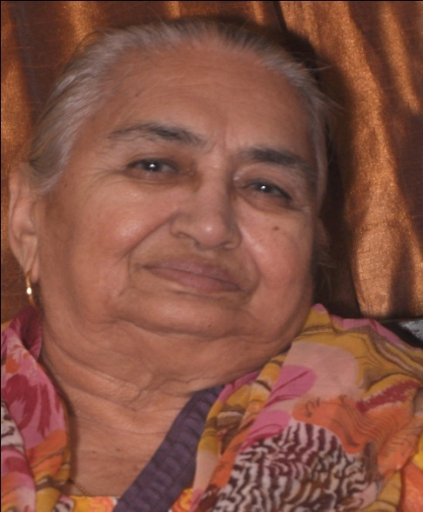

एक और आर्य श्रेष्ठी ,यज्ञ प्रेमी, स्वाध्यायशीला सात्विक जीवन जीने वाली व अनेको को दयानंद की राह पर चलने की प्रेरणा देने वाली महिला , आर्य समाज मयूर विहार फेज़ 2 की वर्तमान प्रधाना श्रीमती जयदेवी छाबड़ा का २३ जनवरी २०१५ को निधन हो गया. अपने 76 वर्ष की आयु आते आते उन्हों ने **१०८ बार सामवेद पारायण यज्ञ अपने ही घर पर किया.** स्वाध्यायशीला इस देवी ने **सत्यार्थ प्रकाश** का भी अनेक बार अध्ययन कियाएवं आर्य समाजम्यूरविहारमें **ऋषि के इस अमर ग्रन्थ की कक्षाएं भी चलाई .**

आप स्व. शास्त्रार्थ महारथी श्री शान्ति प्रकाश की पुत्र वधु थी एवं इसी नाम के दिल्ली के आर्य समाज के एक अन्य स्वर्गवासी कर्मठ कार्यकर्ता श्री शान्ति प्रकाश नारंग की पुत्री ( आर्य समाज दयान्द विहार के मंत्री श्री ईश नारंग की बहन ) थी.

**उनकी इच्छा के अनुसार उनकी आँखें दान कर दी गई और अस्थिओं को खेतों में डाल कर उनकी अंतिम इच्छा पूरी की गई**

26.01.15 को आर्य समाज म्यूरविहार फेज़ 2 के सभागार में अनेक आर्य समाजों के अधिकारियों की ओर से उन्हें भावभीनी श्रद्धांजलि दी गई.